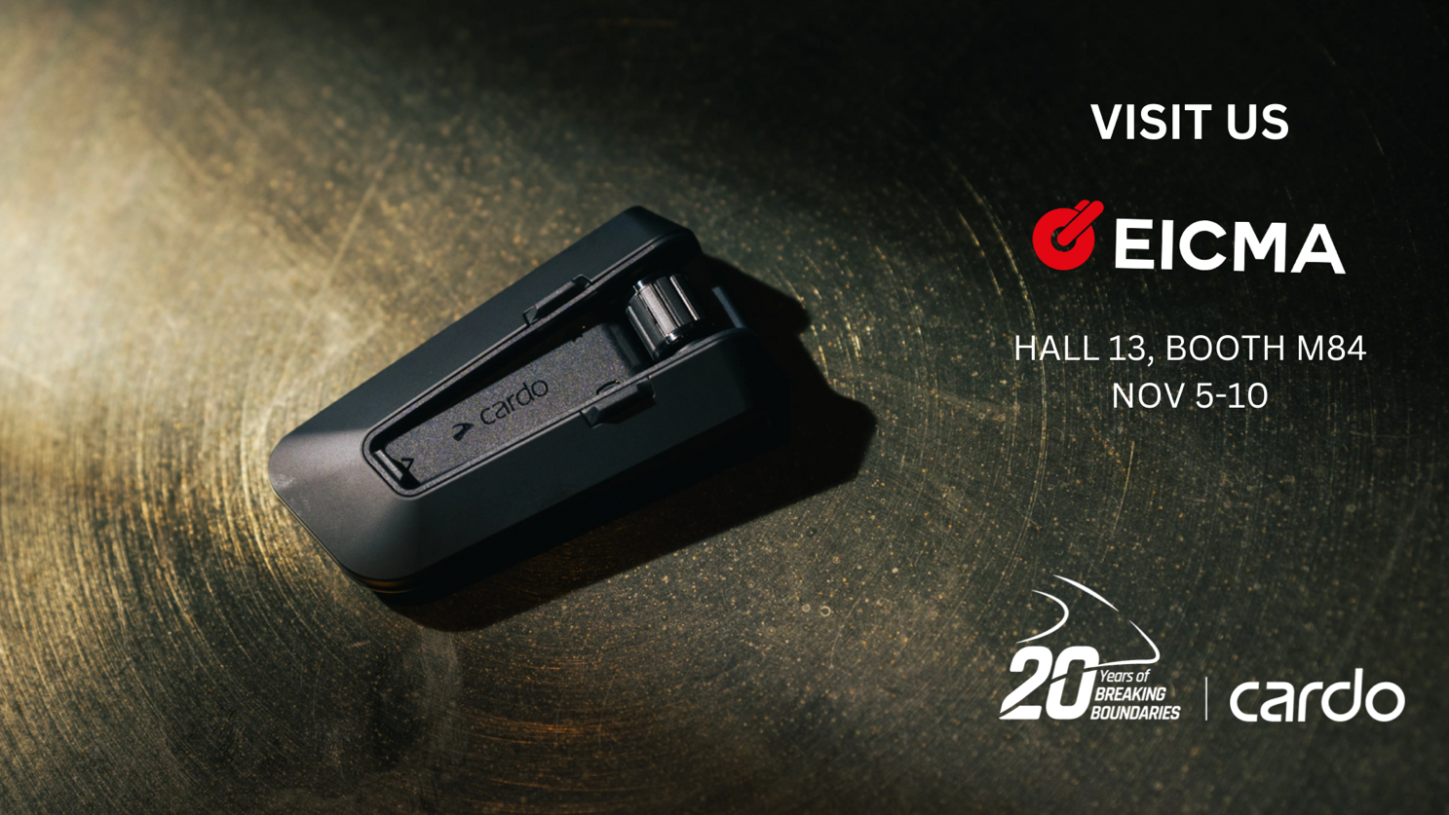

Lausanne, le 28 octobre 2024

Pour diffusion immédiate, 2 pages

Après une année marquée par des lancements de produits innovants et le renforcement des relations avec les fabricants OEM, Cardo Systems est de retour à l'EICMA – Hall 13 M84 – pour célébrer le 20ème anniversaire de la marque sous le thème "Breaking Boundaries"*.

Née de l'innovation, avec le lancement du premier intercom Bluetooth pour motards en 2004, et ayant poursuivi son développement grâce à elle, l'entreprise s'engage pleinement dans sa mission : "rendre votre trajet exceptionnel". Grâce à des innovations ciblées, Cardo permet aux motards, aux amateurs d'aventures et aux professionnels de bénéficier de solutions de communication, de sécurité et de son à la pointe de la technologie.

En repoussant sans cesse les limites, Cardo s'est forgé une réputation d'excellence grâce à sa gamme de produits hi-tech, qui tirent parti de l'expérience et du savoir-faire de la marque.

**Découvrez les 20 ans d'histoire de Cardo** [**ici.**](https://cardosystems.media/breaking-boundaries-two-decades-of-innovation-with-cardo-systems/)

Du 5 au 10 novembre 2024, Cardo Systems sera au Hall 13, stand M84. Cardo présentera l'ensemble de sa gamme de produits et proposera aux visiteurs des démonstrations en direct sur les dernières évolutions, notamment sur la qualité de son améliorée, sur l’augmentation de la portée et sur l’application Cardo.

Avec son engagement pour améliorer l'expérience de conduite, Cardo Systems invite tous les passionnés de moto à venir découvrir l'avenir de la connectivité entre motards. Ne manquez pas l'occasion de voir comment Cardo façonne l’avenir de la moto !

**Notes à l'attention des journalistes :**

Des entretiens individuels avec la direction de Cardo Systems sont possibles pour les médias français et Européens. Envoyez un e-mail à thierry@rideanddrive.biz pour prendre rendez-vous.

**EICMA : E**sposizione **I**nternazionale **C**iclo **M**otociclo e **A**ccessori.

*Breaking Boundaries = repousser les limites.

**À propos de Cardo**

*Cardo Systems conçoit et commercialise des dispositifs de communication haut de gamme pour les groupes en mouvement. Les intercoms Cardo connectent les motards et les amateurs de sports outdoor (motoneige, skis, cyclisme...) à leur téléphone, à leur musique et à leur groupe entre eux. Cardo Systems* *a développé la première oreillette intercom sans fil Bluetooth pour moto en 2004. Cardo Systems est à l'origine de la plupart des innovations du marché, avec le lancement du premier intercom moto en réseau avec la technologie "Dynamic Mesh Communication" (DMC), du premier système audio haut de gamme JBL et du premier intercom à commande vocale.... Les produits Cardo Systems sont vendus dans plus de 100 pays et sont les premiers dispositifs de communication au monde pour les groupes en mouvement.*

**Contact presse pour plus d'information** **/ besoin d'images en haute définition / demande d'essai d'un intercom Cardo :**

**Agence ride&drive**

Rue des Terreaux 2

1003 Lausanne, Suisse

thierry@rideanddrive.biz

+ 33 6 41 87 27 15